Zellphysiologie 2

Das Aktionspotential

In der Ausgangslage befindet sich die Zelle in Ruhe und weist ihr Ruhemembranpotential auf. Die Natriumkanäle sind nahezu alle geschlossen, nur bestimmte Kaliumkanäle sind geöffnet, die Kaliumionen bestimmen das Ruhemembranpotential.

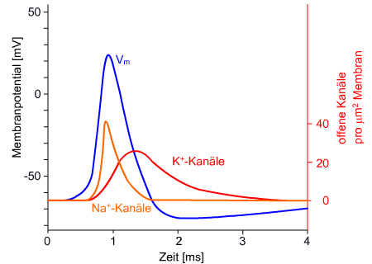
Während der Depolarisation muss durch einen Reiz das Membranpotential zunehmen, bis die Depolarisation einen bestimmten Schwellenwert (Alles-oder- Nichts-Gesetz) erreicht. Das kann durch die Öffnung von postsynaptischen Ionenkanälen (Na+, Ca2+) oder durch ein elektrotonisch weitergeleitetes (Aktions-)potential aus einer benachbarten Membranregion geschehen.
Bei −60 mV fangen die spannungsabhängigen Natriumkanäle an, in den offenen Zustand überzugehen. Natriumionen, die mit ihrer hohen Außenkonzentration weit von ihrem elektrochemischen Gleichgewicht entfernt sind, strömen ein, die Zelle depolarisiert, dadurch werden weitere spannungsempfindliche Kanäle geöffnet; noch mehr Ionen können einströmen: Der schnelle Aufstrich führt zum Overshoot (Umpolarisierung)

Noch bevor das Potentialmaximum erreicht ist, beginnen die Na-Kanäle zu inaktivieren. Zugleich kommen die spannungsabhängigen Kaliumkanäle KV ins Spiel; K+-Ionen strömen aus der Zelle heraus. Sie haben zwar ihre Schwelle bei ähnlichen Werten, brauchen aber wesentlich länger für das Öffnen, womit sie jetzt erst langsam beginnen. Während des Maximums der Na-Leitfähigkeit sind die Kaliumkanäle gerade erst zur Hälfte geöffnet und erreichen ihr Maximum, wenn fast alle Na-Kanäle schon inaktiviert sind. Dadurch liegt das Na-Maximum etwas vor dem Spannungsmaximum, während das K-Maximum in die Phase der steilsten Repolarisation fällt.
Während der Repolarisation nähert sich das Potential wieder dem Ruhepotential an. Die KV schließen. Die NaV-Kanäle werden langsam wieder aktiviert.

In vielen Zellen (vor allem Neuronen) ist noch eine Hyperpolarisation zu beobachten. Sie erklärt sich durch eine auch weiterhin noch erhöhte Kaliumleitfähigkeit, wodurch das Potential noch näher am Kaliumgleichgewichtspotential liegt. Die Leitfähigkeit ist höher, weil während des Aktionspotentials eingeströmte Calciumionen entsprechende Kaliumkanäle öffnen, und normalisiert sich erst, wenn der Calciumspiegel wieder absinkt. Auch eine erhöhte Pumprate der Natrium-Kalium-Pumpe kann einen Beitrag zur Hyperpolarisation leisten.

Refraktärzeit und Zustände der Spannungskanäle
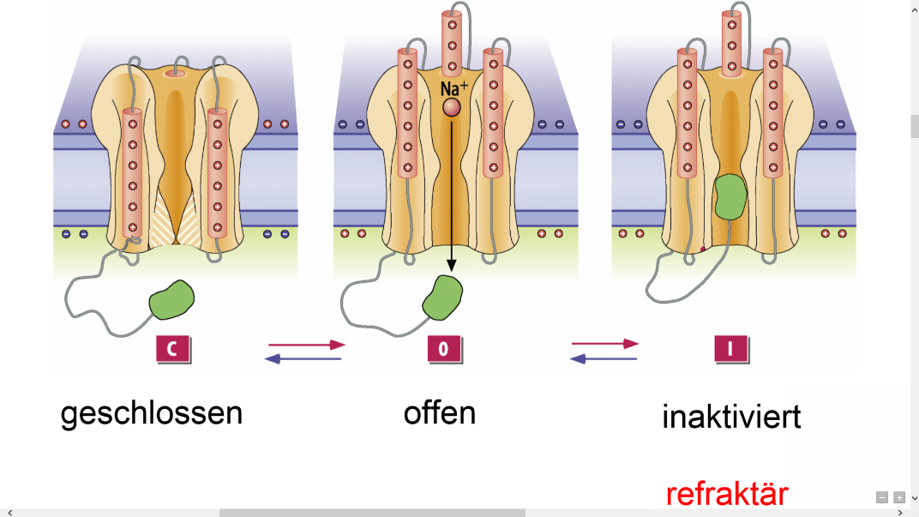

Ein spannungsabhängiger Natriumkanal (aufgrund seiner Eigenschaft auch als schneller Natriumkanal bezeichnet) ist beim Ruhemembranpotential geschlossen und aktivierbar. Bei Depolarisation über einen kanalspezifischen Wert erfolgt eine Konformationsänderung. Der Kanal wird dadurch durchlässig für Ionen und geht in den Zustand offen über. Der Kanal bleibt aber trotz anhaltender Depolarisation nicht offen, sondern wird innerhalb weniger Millisekunden unabhängig vom Membranpotential wieder geschlossen. Das geschieht meist durch einen im Zytoplasma liegenden Teil des Kanalproteins, die Inaktivierungsdomäne, die sich gleich einem „Stöpsel“ in den Kanal setzt und diesen verstopft. Diesen Zustand bezeichnet man als geschlossen und inaktiviert. Der Übergang in den Zustand geschlossen und aktivierbar ist nur nach einer Hyperpolarisation (oder vollständiger Repolarisation bei Herzmuskelzellen) möglich, der Übergang vom Zustand geschlossen und inaktiviert zum Zustand offen ist im vereinfachten Modell nicht möglich.
Die Refraktärzeit ist bestimmt durch die Zeit, die die NaV zur Wiederaktivierung benötigen. Während der absoluten Refraktärphase kurz nach dem Overshoot, wenn die Repolarisation noch im Gange ist, können diese Kanäle überhaupt nicht wieder öffnen. Man sagt auch, der Schwellenwert liegt bei unendlich. Während der relativen Refraktärphase benötigt man stärkere Reize und erhält schwächere Aktionspotentiale. Hier bewegt sich der Schwellenwert von unendlich wieder auf seinen normalen Wert zu. Sie gibt also an, welche Zeit vergehen muss, bevor ein neues AP weitergeleitet werden kann!

Kontinuierliche Weiterleitung
Bei einer kontinuierlichen Erregungsleitung wird die Erregung durch das Axon mittels einer fortlaufenden Bildung des Aktionspotentials weitergeleitet. Folglich muss an jeder Stelle des Axons eine Depolarisation stattfinden. -> kostet Zeit
- Vergrößerung des Durchmessers-> Geringerer Widerstand-> Schneller

Saltatorische Weiterleitung
Fettreiche Lipide bilden die sogenannten Myelinscheiden und umhüllen fortlaufend das Axon. Sie werden nur durch die Ranvierschen Schnürringe voneinander getrennt. Auf diese Weise kann ein Aktionspotential nur an den nicht isolierten Ranvierschen Schnürringen gebildet werden. Im Vergleich zur kontinuierlichen Erregungsleitung läuft die saltatorische um ein vielfaches schneller ab. Die Erregung 'springt' innerhalb des Axons von Ranvierschem Schnürring zu Ranvierschem Schnürring und überbrückt die nach außen hin isolierenden Myelinscheiden. Eine Depolarisation muss und kann nur an den unisolierten Schnürringen erfolgen.
- Wesentlich schneller !

- Konnexone ( jeweils 6 Untereinheiten ) zweier Zellen bilden Gap Junctions und ermöglichen Stofftransporte
Aktionspotential kurz:
Ruhepotential: NaV zu, wenige KV offen -> Depolarisation ab Schwellenwert: NaV öffnen sich immer mehr -> Umpolarisierung (Overshoot) -> Repolarisation: NaV inaktivieren sich spannungsgesteuerte KV öffnen, langsamer als Depol. -> Hyperpolarisation: weiterhin erhöhte Kaliumleitfähigkeit, deswegen kurze Annäherung an Ek -> Ruhepotential mit aktiven NaV

Rezeptoren
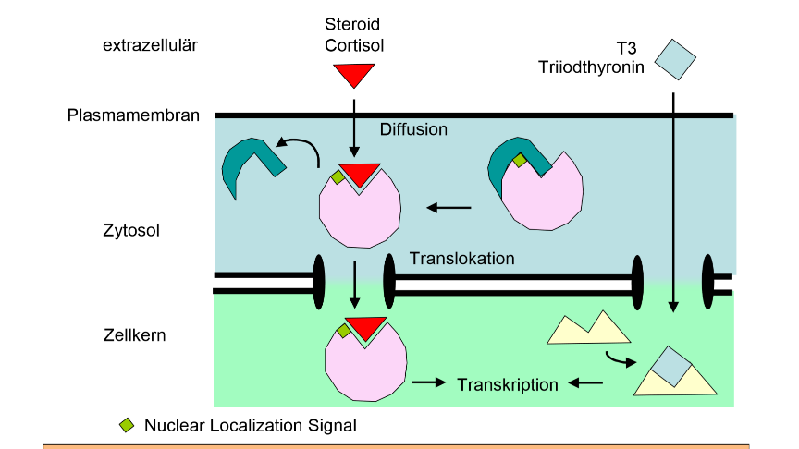
Kernrezeptoren oder ligandenaktivierte Transkriptionsfaktoren) sind spezielle Proteine, die im Zellkern von mehrzelligen Tieren vorkommen. Es handelt sich um Transkriptionsfaktoren, die erst durch die Bindung eines Liganden (meist Hormone) in der Lage sind, an DNA zu binden und die Transkription eines oder mehrerer Gene zu unterdrücken oder in Gang zu bringen.

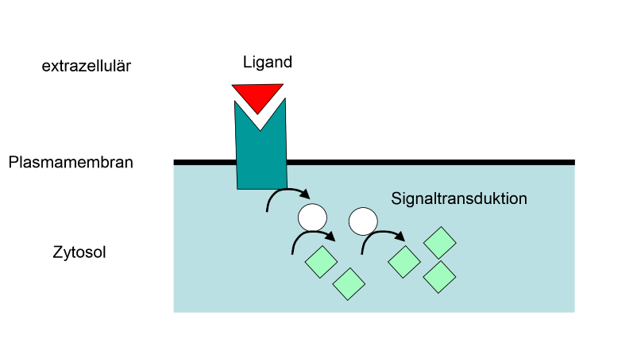
Membranrezeptoren befinden sich an der Oberfläche von Biomembranen und bestehen aus Proteinen, die häufig mit zusätzlichen Modifikationen versehen sind (z. B. Kohlenhydratketten). Sie besitzen eine bestimmte Passform für kleine Moleküle, die sogenannten Liganden, oder Teile größerer Moleküle, die nach dem fit-in-Prinzip (Schlüssel-Schloss-Prinzip) an die Rezeptorstruktur andocken. Sie dienen der Zelladhäsion, Signalübertragung oder dem Import von Substanzen in die Zelle.
- Ionenkanäle
- Oder Signalkaskade durch Konzentrationsänderungen von sekundären Botenstoffen
Sekundäre Botenstoffe
Ein second messenger ist eine intrazelluläre chemische Substanz, deren Konzentration als Antwort auf ein Primärsignal („first messenger“ = Ligand) verändert wird.
Ich habe gar keine Ahnung was wir dazu wissen müssen und kann mir dazu nichts aus dem Hut zaubern :D Die Folien helfen so ziemlich gar nicht :P

Die chemische Synapse
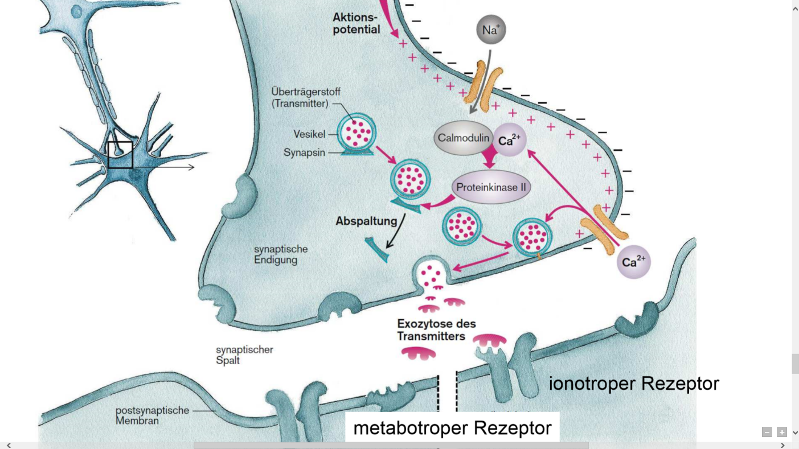
Durch Das Aktionspotential werden spannungsgesteuerte Ca-Kanäle geöffnet. Das intrazellulär erhöhte Calcium bewirkt innerhalb weniger Millisekunden die Ausschüttung eines Botenstoffs in den synaptischen Spalt. Im Endknöpfchen wird dieser Neurotransmitter in besonderen membranumhüllten Bläschen vorrätig gehalten und nahe der Zellmembran in synaptischen Vesikeln bereitgestellt, die unter Einwirkung von Calcium mit der präsynaptischen Membran verschmelzen können und sich dann nach außen hin entleerend so die Transmittermoleküle freisetzen.

Auf der anderen Seite des synaptischen Spalts finden sich in der postsynaptischen, subsynaptischen, Membran der Zielzelle spezifische Rezeptormoleküle für den Neurotransmitter. Diese Rezeptoren sind zumeist mit ligandengesteuerten Ionenkanälen assoziiert (ionotrop), so dass sich unmittelbar ein Ionenkanal öffnen kann, wenn das Transmittermolekül an den passenden Rezeptor bindet. Je nach der Ionensorte, für welche dieser Kanal durchlässig ist, wird das Membranpotential in der postsynaptischen Region durch den Ionenstrom dann entweder angehoben (EPSP; Depolarisation; Exzitatorische Weiterleitung) oder aber abgesenkt (IPSP; Hyperpolarisation, Inhibitorsische Weiterleitung).

Für eine Zielzelle innerhalb des zentralen Nervensystems ist es gewöhnlich so, dass sie von verschiedenen Neuronen Signale erhält, auch gegensätzliche, und diese dann miteinander verrechnet. Reicht die Summe der einlaufenden exzitatorischen und inhibitorischen (erreicht wird die Hyperpolarisation hier durch das Öffnen von Kalium und Chloridkanäle -> Kaliumausstrom, Chlorideinstrom!) postsynaptischen Signale am Axonhügel dieser Nervenzelle für die notwendige Potentialänderung aus, so wird ein Aktionspotential gebildet und über das Axon weitergeleitet, sonst nicht!
Potentiale werden an einem Axonhügel unabhängig von der Zeit oder dem Raum addiert!
- Refraktärzeit spielt dennoch immer eine wichtige Rolle

